绍兴市中医院
2024年第一季度传染病监测报告分析
一、2024年1-3月上报传染病疫情分析统计表
疾病类型 | 疾病名称 | 本期发病数 | 去年同期发病数 | 较去年同期增长率（%）
乙类传染病 | 淋 病 | 4 | / | 400%
乙类传染病 | 梅 毒 | 13 | 6 | 116.67%
乙类传染病 | 肺结核 | 4 | 11 | -63.64%
乙类传染病 | HIV | / | 3 | -300%
乙类传染病 | 新型冠状病毒感染 | 212 | 102 | 107.84%
乙类传染病 | 乙肝 | 3 | 2 | 50%
乙类传染病 | 丙肝 | 1 | / | 100%
乙类传染病 | 戊肝 | 1 | / | 100%
丙类传染病 | 其它感染性腹泻 | 30 | 20 | 50%
丙类传染病 | 手足口病 | 6 | 2 | 200%
丙类传染病 | 流行性感冒 | 976 | 240 | 306.67%
其它传染病 | 水 痘 | 7 | 4 | 75%
其它传染病 | 尖锐湿庞 | 4 | 3 | 33.33%
其它传染病 | 生殖道沙眼衣原体感染 | 19 | 18 | 5.56%
其它传染病 | 生殖器疱疹 | 1 | 1 | 0
合 计 |  | 1281 | 412 | 210.92%

二、各类法定传染病发病情况
（一）概况
2024年1-3月份临床上报传染病14种共1281例，其中乙类传染病7种，丙类传染病3种，其他传染病4种。与去年同期相比，报告病种增加丙肝、戊肝、淋病三种，报告发病总数上升210.92%。本季度无聚集性疫情和突发公共卫生事件报告。
- 甲类传染病发病情况
2024年1-3月份临床未报告甲类传染病。
（三）乙类传染病发病情况
1、2024年1-3月份临床报告乙类传染病238例，占总报告病例总数的18.58%，较去年同期下降11.52个百分点。乙类传染病报告发病居前两位的依次是新型冠状病毒感染、梅毒，上述疾病占乙类传染病报告发病总数的94.54%。乙类主要传染病发病情况与去年同期比较升降情况详见图1。
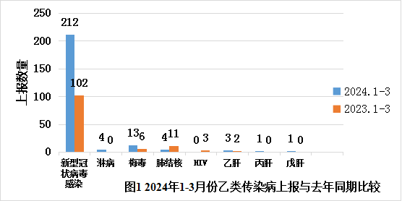
2、按传播途径分类
各类传染病发病构成情况详见图2。
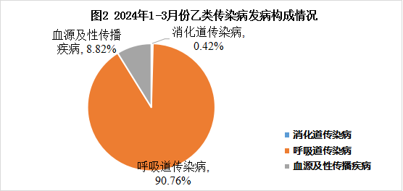
（1）呼吸道传染病
报告肺结核共4例、新型冠状病毒感染212例，占乙类传染病发病总数的90.76%，发病比去年同期下降0.37个百分点。
（2）血源及性传播疾病
报告乙肝、丙肝、淋病、梅毒4种共21例，占乙类传染病发病总数的8.82%，发病比去年同期下降0.05个百分点。
（3）消化道传染病
报告戊肝1例，占乙类传染病发病总数的0.42%，去年同期未报告消化道传播疾病。
（四）丙类传染病发病情况
2024年1-3月份共报告丙类传染病3种（其它感染性腹泻病、手足口病、流行性感冒）1012例，占总报告病例数的79%，比去年同期上升15.41个百分点。
（五）其他传染病发病情况
2024年1-3月份共报告其他传染病4种（尖锐湿疣、生殖道沙眼衣原体感染、水痘、生殖器疱疹）31例，占总报告病例数的2.42%，比去年同期下降3.89个百分点。
由于受新冠疫情及流感疫情双重影响，在乙类传染病上报中，新冠病毒感染的报告数量还是有较大幅度上升；今年上报流行性感冒达976例，较去年同期上升306.67%，创历史新高，分析原因与流感病毒抗原检测数增加有关。
- 各类法定传染病报告质量情况
2024年1-3月上报、转诊肺结核（疑似）情况统计
科室 | 上报例数 | 转诊数 | 转诊率
急诊 | 1 | 1 | 100%
十四区 | 3 | 3 | 100%
合计 | 4 | 4 | 100%
2024年1-3月传染病报告身份证填写率情况统计
科室 | 传染病上报例数 | 身份证填写数 | 身份证填写率
儿科 | 441 | 441 | 100%
皮肤科 | 13 | 13 | 100%
妇 科 | 22 | 22 | 100%
急诊科 | 392 | 392 | 100%
全科门诊 | 26 | 26 | 100%
发热门诊 | 118 | 118 | 100%
ICU | 7 | 7 | 100%
男性科 | 6 | 6 | 100%
中内科 | 1 | 1 | 100%
眼科 | 1 | 1 | 100%
二区 | 3 | 3 | 100%
三区 | 3 | 3 | 100%
四区 | 3 | 3 | 100%
五区 | 12 | 12 | 100%
六区 | 1 | 1 | 100%
八区 | 2 | 2 | 100%
十一区 | 10 | 10 | 100%
十二区 | 1 | 1 | 100%
十三区 | 11 | 11 | 100%
十四区 | 208 | 208 | 100%
合 计 | 1281 | 1281 | 100%
2024年1-3月性病就诊者梅毒、艾滋检测率情况统计
科室 | 上报性病 例数 | 梅毒、艾滋 检测数 | 性病就诊者  梅毒、艾滋检测率
妇 科 | 24 | 23 | 95.83%
皮肤科 | 4 | 4 | 100%
男性科 | 3 | 3 | 100%
三病区 | 1 | 1 | 100%
五病区 | 6 | 6 | 100%
十二病区 | 2 | 2 | 100%
眼科 | 1 | 1 | 100%
合 计 | 41 | 40 | 97.56%

2024年1-3月食源性疾病上报情况统计
科室 | 食源性疾病上报例数
急诊科 | 10
发热门诊 | 6
儿科 | 5
合计 | 21

传染病监测与上报存在问题与分析：由于受新冠疫情及流感疫情影响，本季度上报的传染病数与去年同期相比明显上升，全院无传染病漏报现象发生。传染病报告卡的身份证填写率为100%；肺结核（疑似）的转诊率100%；性病就诊者梅毒、艾滋抗体检测率为97.56%，较去年同期有较大提升；食源性疾病监测上报数也有上升，均符合绍兴市疾控中心的管理要求，希各科室能继续保持。但在实际工作中尚存在一些问题，各科之间对传染病管理工作重视程度参次不齐，如：个别医生对传染病上报的时限性重视不够，各临床医生要充分重视传染病上报及专病管理工作，按要求及时、规范报卡，在诊治过程中做好病人的信息采集及解释工作，规范各项诊疗工作。同时请科主任加强督促和指导，以进一步提高我院传染病报告质量。
2024-4-8
公共卫生科

